 | Projeto Estabilidade Operacional Contax  Reunião de Entendimentos #191 | Data  08/08/2016

Área | Convocados
SD - Serviços Centralizados | Daniel Donaire
SD - Serviços Centralizados | Roberto Muto
CSC - Gestão de Problemas | Stuart Faria
CSC - Gestão de Mudanças | Marilice de Oliveira
CSC - NOC | Dennys Bruno
CSC - Alto Impacto | Filipe Antunes
CSC - Service Desk | Lazaro Costa
TI Contax | Luis Marçal
Chacon Consultoria | Felipe Lima

Objetivo
Realizar alinhamento entre as equipes visando afinar a classificação dos incidentes.

Ações Discutidas
No início da reunião observou-se o indicador referente ao mês de agosto:

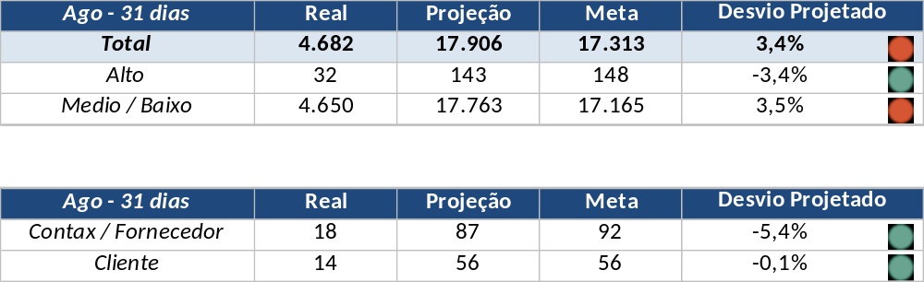

Em um segundo momento foram analisados os incidentes de 05 a 07/08:

Chamado | Cliente - Operação | Criado | Ação | Responsável | Classificação
CTXRECSA-523622 | OI Móvel - OCT | 05/08/2016 07:24:26 | Validar impacto | Filipe Antunes | Software / STC / Erro I7JB
CTXSALLM-129615 | Citibank - Consignado | 05/08/2016 09:57:43 | Validar responsável pela resolução | Filipe Antunes | Software / Telecom / Avaya / Indisponível
CTXSALLM-129616 | Citibank - Ativação | 05/08/2016 10:11:51 | Duplicar com o chamado CTXSALLM-129615 | Stuart Faria | Não se aplica
CTXFORBM-423442 | OI Fixo - RETENÇÃO FIXO | 05/08/2016 10:32:58 | Verificar monitoria | Dennys Bruno | Rede / Switch / Loop físico
CTXLONLA-37678 | Vivo Móvel - Consultoria - pj carteira1 gr1 - ldn | 05/08/2016 17:32:33 | Validar impacto | Filipe Antunes | Verificar
CTXSALLM-129665 | Citibank - ATC Premium | 05/08/2016 19:01:41 | Verificar encerramento | Filipe Antunes | Software / ACWS / Erro contratação de crédito
CTXSALPB-75674 | OI Televendas - TELEVENDAS OI TV | 06/08/2016 20:28:03 | De acordo com os critérios |  | Software / Oi Vendas / Indisponível

Após a reunião apresentou-se o chamado CTXRJOMK-150401. O mesmo terá sua prioridade verificada pelo Sr. Dennys Bruno.

